响应面法优化闪式提取罗汉松总黄酮及其抗氧化活性
王全泽 ¹，袁堂丰¹，刘磊磊 ^{1, 2}，王 欢 ¹，郭 婕 ^{*1, 2*}
( 1.吉首大学 林产化工工程湖南省重点实验室，湖南 张家界 427000；2. 湖南省植物功能成分利用协同创新中心，湖南 长沙 410428 )
摘 要：该文对罗汉松总黄酮提取工艺及其抗氧化活性进行了研究，采用闪式提取法提取罗汉松总黄酮，并通过单因素法和响应面优化方法，同时考察了罗汉松总黄酮对DPPH•、O²⁻•和•OH自由基清除作用。结果表明，闪式提取罗汉松总黄酮最佳工艺条件为：乙醇体积分数71 %、料液比1:36 (g/mL)、提取时间53 s、提取电压为75 V时，罗汉松总黄酮提取率为8.147 %。罗汉松总黄酮对DPPH•、O²⁻•和•OH自由基具有明显的清除能力，最大清除率分别达到87.13%、58.24%和67.56%，为罗汉松的综合开发利用提供了参考。
关键字：罗汉松；总黄酮；闪式提取；抗氧化活性；
中图分类号：R284.2 文献标志码：A
Optimization of Flash Extraction of Flavonoids from Leaves of Podocarpus Macrophyllus by Response Surface Method and Antioxidant Activity
Wang Quan-ze¹，Yuan Tang-feng¹，Liu Lei-lei ^{1,2} , Wang Huan¹，Guo Jie^{1,2*}
(1 Key Laboratory of Hunan Forest Product and Chemical Industry Engineering, Jishou University, Zhangjiajie 427000, China;Hunan, 2 .Hunan Co-Innovation Center for Utilization of Botanical Functional Ingredients, Changsha 410428, Hunan,China)
Abstract：The flash extraction of total flavonoids from the leaves of Podocarpus macrophyllus has been optimized by response surface method, and antioxidant activities were studied. The design of extraction of total flavonoids is from Box-Behnken central composite experiment，at the same time, the scavenging activities on DPPH•、O²⁻•and •OH free radical of the total flavonoids of Podocarpus macrophyllus were measured. The results show that the extraction rate of total flavonoids of Podocarpus macrophyllus was 8.147%，and the optimum conditions were obtained as follows: the ethanol concentration was 71%，the material liquid ratio 1:36(g/mL)，the extraction time is 53s and the voltage is 75 V. Total flavonoids of Podocarpus macrophyllus have obvious scavenging ability to DPPH•、O²⁻•and •OH free radical，and the maximum clearance rates were 87.13%, 58.24% and 67.56%，which can provide a foundation for the development of Podocarpus macrophyllus.
Key words：Podocarpus macrophyllus; flavonoids; flash extraction; antioxidant activity
Foundation items:Natural Science Foundation of China (Grant No.31560105); Hunan Natural Science Foundation of China (Grant No. 14JJ6036); Zhangjiajie science and technology development special (Grant No. 2014YB16); Jishou University talent introduction special in 2012
罗汉松（Podocarpus macrophyllus）属于罗汉松科（Podocarpaceae）罗汉松属（Podocarpus）常绿针叶乔木植物，含有多种化学成分，其中双黄酮类和去甲基二萜双内酯类含量最为丰富，且具有化学分类学意义。大量研究表明^{[1-2]}，黄酮类化合物具有多种生理功能和药用价值，如抗氧化、保护心脑血管、抗菌消炎和抗肿瘤等。黄酮类化合物是一类含有酚羟基的还原性化合物^{[3-5]}，其对自由基有较强的捕捉作用，抗氧化作用与其组分、结构或聚合度都密切相关。目前，国内外对罗汉松总黄酮的提取工艺和抗氧化活性方面报道较少，郑玉蓉^{[6]}等人的研究主要围绕罗汉松总黄酮的富集纯化展开，对提取工艺和总黄酮含量未报道。闪式提取法^{[7-8]}是一种近年来新兴的提取方法，在室温下，能将物料快速破碎至适当粒度，并通过快速搅拌与振动使有效成分渗透释放，具有提取时间短、效率高、能耗低等特点。
本研究以罗汉松叶为原料，在单因素实验的基础上，考察了乙醇浓度、料液比、提取时间、提取电压对闪式提取罗汉松总黄酮的影响^{[9-11]}，并考察了其清除DPPH·、O²⁻•和•OH自由基的能力^{[12-17]}，以期为罗汉松资源的开发利用提供理论基础。
1.实验部分
1.1 原料、仪器与材料
样品于2014年12月采自湖南省张家界市锦程园艺公司，经吉首大学谷伏安副教授鉴定品种为罗汉松科植物罗汉松(Podocarpus macrophyllus Thunb. D. Don)的枝叶，经干燥、粉碎后备用。
芦丁标准品（批号:Y10A6S1，美国Sigma公司）购自上海源叶生物科技有限公司；1,1-二苯基-2-三硝基苯肼（DPPH•）购自Sigma公司；无水乙醇、V_{C}、亚硝酸钠、硝酸铝和氢氧化钠均为国产分析纯试剂;实验用水均为自制蒸馏水和超纯水。
U-3900型紫外可见分光光度计(日本Hitachi公司）；JHBE-20A分析型闪式提取器（上海诺顶仪器设备有限公司）；ZX-9146MBE型数显鼓风干燥箱（上海博迅实业有限公司医疗设备厂）；AEL-40SM型十万分之一电子天平、AEG-220型万分之一天平（日本SHIMADZU）。
1.2 实验方法
1.2.1 罗汉松总黄酮的测定
1.2.1.1 溶液制备
精密称取芦丁标准品25.62 mg，置于50 mL容量瓶中，用体积分数为70%乙醇溶液溶解、定容至刻度线，摇匀，配制成0.5124 g/L芦丁对照品储备液，备用。
精密称取干燥的罗汉松叶样品1.0 g，用一定体积分数的乙醇溶液按一定的料液比和提取电压在闪式提取器中提取一定时间，经离心、过滤后，将所得溶液用体积分数70 %的乙醇定容至50 mL容量瓶中，摇匀，得到样品溶液。
1.2.1.2 标准曲线绘制
采用NaNO₂-Al(NO₃)₃比色法^{[18]}，分别量取0.1、0.2、0.3、0.4、0.5、0.6、0.7 mL芦丁标准品溶液置于10 mL容量瓶中，各加入质量分数5 %的亚硝酸钠溶液0.2 mL，摇匀，静置5 min，再分别加入质量分数10%的硝酸铝溶液0.2 mL，摇匀。静置5 min，最后分别加入1.0 mmol/L氢氧化钠溶液2.0 mL，摇匀，静置15 min，用蒸馏水定容至刻度线，摇匀,于506 nm波长下测定其吸光度值，绘制以芦丁对照品溶液质量浓度(X，mg/mL)为横坐标，吸光度 (Y)为纵坐标的标准曲线。
1.2.1.3 罗汉松总黄酮得率的计算
精确量取0.2mL样品溶液于10mL容量瓶中，按“1.2.1.2”节方法测定吸光度，带入回归方程，求出样品溶液中总黄酮浓度，并按下式计算总黄酮得率。
$$y=\frac{P_{1}V}{m}×\text{100}\text{\%}$$
其中：P₁—罗汉松叶粉末提取液中总黄酮质量浓度，g/mL；V—提取液体积，mL；m—罗汉松叶粉末质量，g。
1.2.2单因素实验设计
在一定的条件下，分别考察乙醇体积分数(A)、料液比(B)、提取时间(C)、提取电压(D)对罗汉松总黄酮得率的影响。
1.2.3响应面分析实验设计
在单因素实验基础上，选定合适的工艺参数采用Box-Behnken设计方案，以乙醇体积分数(A)、料液比(B)、提取时间(C)、提取电压(D)为自变量，以总黄酮的得率Y设计响应面因素水平表，见表1。
表1 Box-Behnken设计实验因素与水平
Table 1 Factors and levels of Box-Behnken
水平 | 因素
水平 | A乙醇体积分数(%)  /(%) | B料液比  /( g/mL) | C提取时间  /s | D提取电压  /V
-1  0  +1 | 60  70  80 | 1:30  1:35  1:40 | 40  50  60 | 60  70  80

1.2.4验证性实验
根据响应面分析得到最佳的工艺参数，进行验证性实验，每组实验重复3次。
1.2.5罗汉松总黄酮抗氧化活性检测
精确称取罗汉松叶粉末10 g，加入200 mL 体积分数为70%的乙醇溶液，根据响应面分析得到最佳工艺参数进行闪式提取，得到的罗汉松总黄酮提取液经过滤、减压浓缩至10 mL备用，取1mL提取液用水定容至100 mL容量瓶中，按照“1.2.1.1”节方法测定样品溶液中黄酮质量浓度为7.50 g/L。配成一系列不同浓度的溶液，分析其对DPPH•、O²⁻•和•OH自由基清除能力。
1.2.5.1 DPPH•自由基清除能力
分别取2 mL不同质量浓度的样品溶液，加入0.2 mmol/L DPPH•的乙醇溶液(体积分数95%)2mL，室温下避光静置30min，于517 nm波长处测定吸光值A₁ 。对照组以体积分数95%乙醇溶液代替DPPH•的乙醇溶液，测定其吸光度值A₂。空白组以体积分数95%乙醇代替样品溶液测定吸光度值A₃，并按下式计算样品溶液对DPPH•自由基清除率。
$$A0=\frac{\text{1-（A}1\text{-A}2）}{A3}×\text{100\%}$$
式中: A₀为DPPH•清除率；A₁为样品组的吸光度；A₂为空白组的吸光度；A₃为对照组的吸光度。
1.2.5.2 O²⁻•自由基清除能力
采用邻苯三酚自氧化法^{[19]}，配置2 mL 0.1 mol/L的Tris-HCl缓冲液(PH=8 )，于25℃恒温20 min，加入1mL不同质量浓的样品溶液，再加入0.2 mL经37℃预热过的7.0 mmol/L邻苯三酚，摇匀后置于25℃恒温反应5 min，加入0.1 mL 8.0mol/L HCl终止反应，以超纯水为参比溶液。在320 nm处测定吸光度值A₁，对照组以Tris-HCl缓冲液代替样品溶液和邻苯三酚盐酸溶液，测定吸光度值为A₂，空白组以Tris-HCl缓冲液代替罗汉松提取液，测定吸光度值A₃^{[12-13]}。根据公式计算样品溶液对O²⁻•自由基的清除率A₀。
$$A0^{’}=\frac{\text{1-}（A1^{’}\text{-A}2^{’}）}{A3^{’}}\text{100\%}$$
式中：A₀，为超氧阴离子自由基的清除率；A₁，为样品组的吸光度值；A₂，为对照组吸光度值，A₃，为空白组吸光度值。
1.2.5.3 • OH自由基清除能力
采用固定反应时间法^{[20]}，取4.8 mmol/L H₂O₂ 溶液0.5 mL，加入4.5 mmol/L FeSO₄溶液0.5mL， 再分别加入4.5mmol/L的水杨酸-95%乙醇溶液，最后分别加入不同质量浓度的样品溶液，在509nm紫外吸收波长下测定A₁，以95%乙醇溶液代水杨酸-95%乙醇溶液为参照液，测定吸光度值A₂，以95%乙醇代替样品溶液，测定吸光度值A₃。根据公式计算样品溶液对•OH自由基清除率为A₀。
$$A0^{\text{’’}}=\frac{\text{1-}（A1^{\text{’’}}\text{-A}2^{\text{’’}}）}{A3^{\text{’’}}}\text{100\%}$$
式中:A₀，，为•OH 清除率；A₁，，为样品组的吸光度；A₂，，为空白组的吸光度；A₃，，为对照组的吸光度。
2.结果与讨论
2.1标准曲线的绘制
以芦丁质量浓度为横坐(X)、吸光度值(Y)为纵坐标绘制标准曲线，线性拟合结果为Y=10.88X-0.0069；R²=0.9994。结果显示，芦丁对照品溶液在0.01~0.08 g/L内与吸光度呈良好的线性关系。
2.2单因素实验结果分析
2.2.1乙醇体积分数的影响
在料液比为1:35，提取时间50 s，提取电压80 V的条件下，考察不同体积分数乙醇对罗汉松总黄酮得率的影响。每组实验重复3次，取其平均值，结果见图1。
40
50
60
70
80
90
5.0
5.5
6.0
6.5
7.0
7.5
8.0
8.5
Extraction rate/%
Volume fraction of ethanol/%
图1 乙醇体积分数对闪式提取总黄酮的影响
Fig.1 Effect of ethanol volume fraction on the flash type extraction of flavone
由图1可知，当乙醇体积分数低于70 %时，总黄酮得率随其乙醇体积分数其增大而逐渐上升；当乙醇体积分数达到70 %时，总黄酮得率达到最大值8.042 %。进一步提高乙醇体积分数，总黄酮得率降低，这可能是由于乙醇渗透能力较强，故乙醇体积分数提高能加速目标成分在提取剂和细胞基质之间的溶解平衡；继续升高乙醇体积分数，提取剂极性减小，黄酮类化合物极性较大，根据相似相溶原理，其溶解度也会减小，从而降低总黄酮得率。因此，选用体积分数在60 %、70 %、80 %3个水平进行响应面实验。
2.2.2料液比的影响
在乙醇体积分数70 %，提取时间为50 s，提取电压为80V的条件下，考察不同料液比对罗汉松总黄酮得率的影响，每组实验3次，取其平均值，结果见图2。
15
20
25
30
35
40
45
6.0
6.5
7.0
7.5
8.0
8.5

Extraction rate/%
liquid-to-material ration/(mL/g)
图2 液料比对闪式提取总黄酮的影响
Fig.2 Effect of liquid-to-material ratio on the extraction of Flavonoids from flash

由图2可知，随着液料比的增大，罗汉松总黄酮得率也逐渐增大，当料液比达到1:35时，总黄酮得率达到最大值7.958%，继续增大料液比，罗汉松总黄酮的得率有所下降，可能是随着液料比逐渐增大，罗汉松样品其他成分也随之溶出，影响了黄酮类化合物的溶出。因此，选择料液比1:30、1:35、1:40 3个水平进行响应面实验。
2.2.3提取时间的影响
在乙醇体积分数为70 %，料液比为1:35，提取电压为80 V的条件下，考察不同提取时间对罗汉松总黄酮得率的影响，每组试验3次，取其平均值，结果见图3。
Extraction rate/%
20
30
40
50
60
70
6.0
6.5
7.0
7.5
8.0
8.5

Time/s
图3 提取时间对闪式提取总黄酮的影响
Fig.3 Effect of extraction time on the extraction of Flavonoids from flash
由图3可知，在提取时间少于50 s时，总黄酮得率随着提取时间的增加而增大，并且增大的趋势减缓，当提取时间达到50 s时，罗汉松总黄酮得率达到最大值8.013%，继续延长提取时间，罗汉松总黄酮得率呈下降趋势，可能是因为闪式提取过程中刀头剪切力的作用产生了大量的热，使溶液温度升高，导致蛋白质、果胶等杂质不可逆变性凝固加剧，并和部分黄酮类成分结合而沉淀，进而导致得率降低，因此，选择提取时间40、50、60 s 3个水平进行响应面实验。
2.2.4提取电压的影响
在乙醇体积分数为70%，料液比为1:35，提取时间为50s的条件下，考察不同提取电压对罗汉松总黄酮得率的影响，每组实验3次，取其平均值，结果见图4。
30
40
50
60
70
80
6.0
6.5
7.0
7.5
8.0
8.5

Extraction rate/%
Voltage/V
图4 提取电压对闪式提取总黄酮的影响
Fig.4 Effect of extraction power on the extraction of Flavonoids from flash
由图4可知，随着提取电压的增大，罗汉松总黄酮得率逐渐增大，当提取电压达到70 V时，罗汉松总黄酮得率达到最大值8.102%。超过70 V后，得率增加趋势变缓，可能是因为随着提取电压升高，闪式提取器内刃转速升高，内刃与外刃间的切割作用显著增加，虽然促进药材的破碎，但同时切割作用使内刃中心产生强力涡流，导致整个体系处于剧烈搅拌中，且在高转速的运行中产生了大量的热，致使溶液温度升高，导致得率降低。因此，选择提取电压60、70、80 V 3个水平进行响应面实验。
2.3响应面实验结果分析
2.3.1响应面结果分析
在单因素实验基础上，采用Box-Behnken设计法，对罗汉松总黄酮进行四因素三水平优化实验设计，结果见表2。
表2 响应面法实验结果
Tab. 2 Results of response surface methodology
No. | A/% | B/g/mL | C/s | D/℃ | 总黄酮得率/%
1  2  3  4  5  6  7  8  9  10  11  12  13  14  15  16  17  18  19  20  21  22  23  24  25  26  27 | 70  80  70  70  70  70  80  60  80  70  70  60  70  70  60  60  70  80  60  80  70  70  60  70  80  70  70 | 35  30  35  30  35  35  35  35  35  30  40  35  35  30  30  35  35  40  35  35  40  30  40  40  35  40  35 | 60  50  60  40  40  50  60  50  40  50  50  40  50  50  50  50  40  50  60  50  60  60  50  40  50  50  50 | 80  70  60  70  60  70  70  80  70  80  60  70  70  60  70  60  80  70  70  80  70  70  70  70  60  80  70 | 7.989  7.886  7.688  7.867  7.729  8.036  7.926  7.892  7.868  7.869  7.752  7.727  8.044  7.659  7.083  7.617  7.937  7.932  7.886  7.973  7.948  7.794  7.859  7.849  7.733  7.963  8.025
通过Design-Expert 8.0.6.1软件进行二次响应面回归分析，以总黄酮得率为响应值，经回归拟合后得到回归方程，方差分析结果见表3。
总黄酮得率 = 8.03+0.043A+0.037B+0.021C+0.12D+2.5×10⁻³AB-0.025AC-8.75×10⁻³AD+0.043BC+2.5×10⁻⁴BD+0.023CD-0.096A²-0.086B²-0.080C²-0.13D²
表3方差分析
Table 3 Analysis of variance for the fitting regression model
方差来源 | 平方和 | 自由度 | 均方 | F值 | P值
模型  A  B  C  D  AB  AC  AD  BC  BD  CD  A²  B²  C²  D²  残差  失拟项  纯误差  总离差 | 0.35  0.022  0.017  5.376×10⁻³  0.17  2.5×10⁻⁵  2.55×10⁻³  3.063×10⁻⁴  7.396×10⁻³  2.5×10⁻⁷  2.162×10⁻³  0.049  0.039  0.034  0.091  0.011  0.011  1.82×10⁻⁴  0.36 | 14  1  1  1  1  1  1  1  1  1  1  1  1  1  1  12  10  2  26 | 0.025  0.022  0.017  5.376×10⁻³  0.17  2.5×10⁻⁵  2.55×10⁻³  3.063×10⁻⁴  7.396×10⁻³  2.5×10⁻⁷  2.162×10⁻³  0.049  0.039  0.034  0.091  9.124×10⁻⁴  1.077×10⁻³  9.1×10⁻⁵ | 27.06  24.13  18.09  5.89  190.71  0.027  2.80  0.34  8.11  2.74×10⁻⁴  2.37  53.68  43.19  37.49  100.25  11.83 | <0.0001  0.0004  0.0011  0.0319  <0.0001  0.8713  0.1204  0.5731  0.0147  0.9871  0.1496  <0.0001  <0.0001  <0.0001  <0.0001  0.0804 |  | *** P<0.001  *** P<0.001  ** P<0.01  * P<0.05  *** P<0.001  P不显著  P不显著  P不显著  * P<0.05  P不显著  P不显著  *** P<0.001  *** P<0.001  *** P<0.001  *** P<0.001
注：***为差异高度显著，P<0.001；**为差异极显著，P <0. 01；*为差异显著，P <0. 05。
由表4可知，该模型F=27.06，P<0.001，表明该模型高度显著，根据方差结果分析得F=11.83，P=0.0804，表明该模型失拟不显著；R²=0.9693，表明实测值与预测值高度相关。结果表明，模型充分拟合实验数据，其响应值得率变化与所选变量乙醇浓度 (A)、料液比 (B)、提取时间 (C)、提取电压 (D)高度相关。由表4中F值大小可判断各因素对总黄酮得率影响的强弱，F值越大，影响越强。其中乙醇浓度和提取电压对总黄酮得率的影响达到高度显著水平(P<0.001)；料液比对总黄酮得率达到极显著水平(P<0.01)；提取时间对总黄酮得率达到显著水平(P<0.05)。综上所述，在实验设计范围内，各因素对总黄酮得率影响程度大小的顺序为：提取电压>乙醇体积分数>料液比>提取时间。
2.3.2响应面图分析
分析据回归分析结果，运用Design-expert 8.0.6.1软件绘制三维响应面图如图5所示，更直观地反映乙醇体积分数、料液比、提取时间和提取电压4个因素对罗汉松总黄酮得率的影响。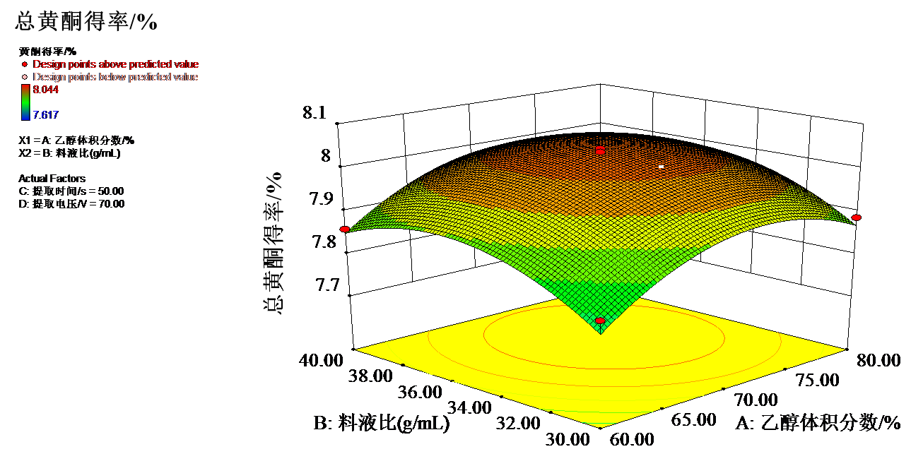
a. 乙醇体积分数和料液比
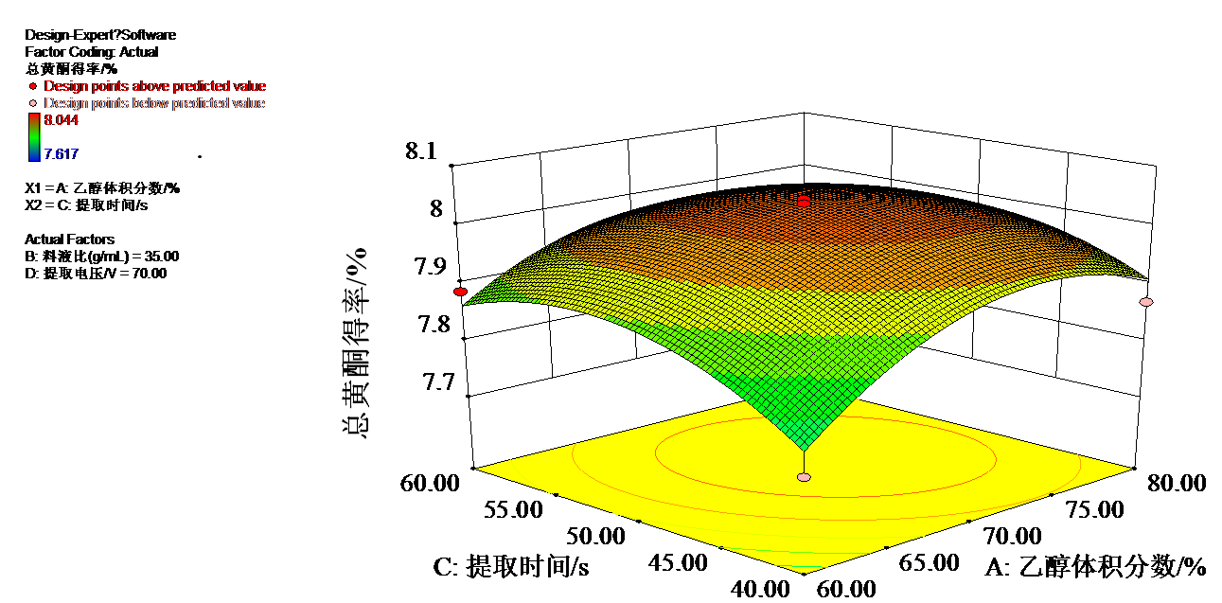
b—乙醇体积分数和提取时间

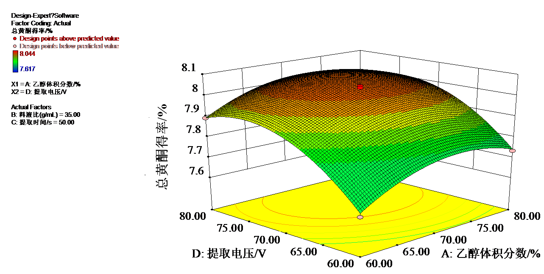
c—提取电压和乙醇体积分数
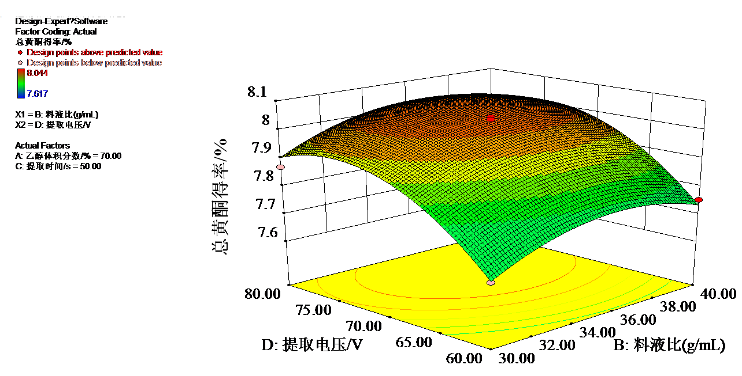
d—提取电压和料液比

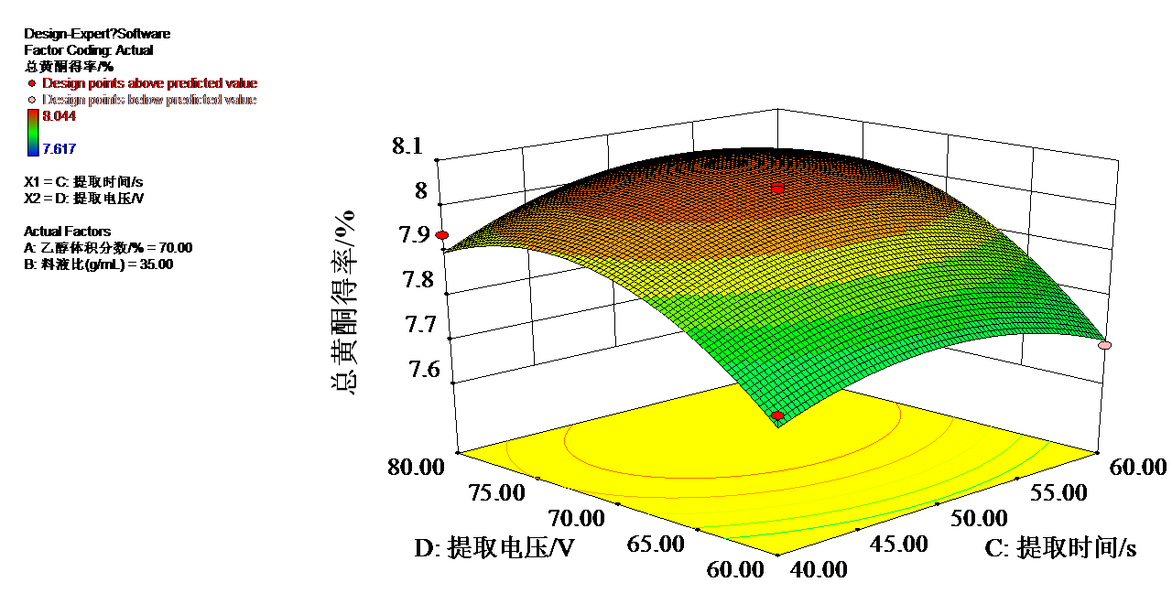
e.提取电压和提取时间
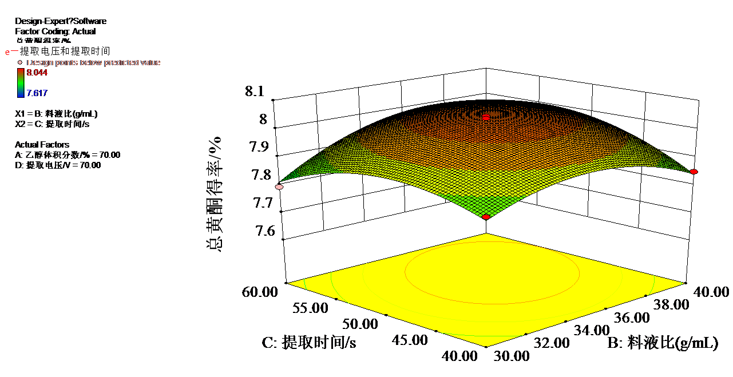
f. 提取时间和料液比
图5 两因素交互作用对总黄酮得率的响应面图
Fig.5 Response surface of the interaction of two factors on the yield of total flavonoids
由图5a、b可知，随着乙醇体积分数的增加，料液比和提取时间呈现先上升后趋于平稳的趋势，当料液比和提取时间逐渐增加时，乙醇体积分数呈现先上升后下降趋势；由图5c、d和e可知，在乙醇体积分数、料液比和提取时间一定时，提取电压呈现先上升后下降趋势，响应面变化较为明显，在提取电压一定时，乙醇体积分数、料液比和提取时间均呈现先上升后下降趋势，响应面变化较为平稳；由图5f可知，提取时间和料液比之间有显著的交互作用，在提取时间和料液比一定时，料液比和提取时间均呈现出先上升后下降趋势，总黄酮得率会随着另一因素改变而发生变化，因此料液比和提取时间两因素之间交互作用较为明显；利用Design-expert 8.0.6.1软件对模型进行分析，得到最佳提取工艺参数为：料液比1:36.55g/mL、乙醇体积分数71.50 %、提取时间52.70 s、工作电压74.70 V，总黄酮的理论得率为8.149 %。
2.4 验证性实验
根据响应面分析实验优化结果，结合实际操作过程中仪器设备的可行性，将提取工艺参数修正为料液比1: 36(g·mL⁻¹)、乙醇浓度71 %、闪式提取时间53 s、闪式提取电压为75 V，进行3次平行实验，总黄酮提取率分别为8.205%、8.183%、8.196%，平均总黄酮提取率为8.195%(RSD=0.15% )，与预测值非常接近，且重现性好，表明响应面分析实验优化结果准确可靠，实验结果与模型符合良好，因此，基于响应面法分析所得到的优化提取工艺参数准确可靠，具有实用价值。
2.5 抗氧化活性测定
2.5.1罗汉松总黄酮清除DPPH•自由基能力
根据1.2.5.1节方法分别计算出罗汉松总黄酮、V_{C}对DPPH•自由基清除率得到两种不同抗氧化剂的清除曲线，如图6所示。
0.0
0.1
0.2
0.3
0.4
0.5
0
20
40
60
80
100

Clearance rate（%）
mass concentration（mg/L）
—ascorbic acid
—flavonids
图6 DPPH•自由基清除能力曲线
Fig.6 DPPH• free radical scavenging rate curve of antioxidants
由图6可知，罗汉松总黄酮和V_{C}都有明显的清除自由基效果，随着两种抗氧化剂质量浓度增大，清除率也随之增大，但在抗氧化剂质量浓度增大到一定值后趋于平缓。当抗氧化剂质量浓度为0.4 mg/L时，两者的清除率均高于80%。当罗汉松总黄酮质量浓度为0.42mg/L时，清除自由基能力达到最大87.13%，达到同等浓度V_{C} 的DPPH•自由基清除率（95.10%）的91.62%，表现出较好的清除DPPH•自由基的能力。
2.5.2罗汉松总黄酮清除O²⁻•自由基能力
根据1.2.5.2节方法分别计算出罗汉松总黄酮、V_{C}对O²⁻•自由基清除率得到两种不同抗氧化剂的清除曲线，如图7所示。

Clearance rate（%）
0.0
0.1
0.2
0.3
0.4
0.5
0
20
40
60
80
100

mass concentration（mg/L）
—ascorbic acid
—flavonids
图7 超氧阴离子自由基清除能力曲线
Fig 7 the curve of superoxide anion radical scavenging capacity
由图7可知，罗汉松总黄酮和V_{C}的清除自由基能力均随其质量浓度的增加而增加，并且呈现出良好的量效关系。当罗汉松总黄酮质量浓度为0.42mg/L时，清除自由基能力达到最大58.24%，达到同等浓度V_{C}的O²⁻•自由基清除率(79.17%)的73.56%，表现出较好的清除O²⁻•自由基的能力。
2.5.2罗汉松总黄酮清除•OH自由基能力
根据1.2.5.3节方法分别计算出罗汉松总黄酮、V_{C}对O²⁻•自由基清除率得到两种不同抗氧化剂的清除曲线，如图7所示。

0.0
0.1
0.2
0.3
0.4
0.5
0
20
40
60
80
100

mass concentration（mg/L）
—ascorbic acid
—flavonids
Clearance rate（%）
图8羟基自由基清除能力曲线
Fig 8 Hydroxyl radical scavenging capacity curve
由图8可知，在测定质量浓度内，罗汉松总黄酮溶液和V_{C}溶液均表现出了良好的还原能力，并且呈线性增长趋势。当抗氧剂的质量浓度达到0.42 mg/L时，其对•OH自由基清除能力达到最高为67.56%，达到同等浓度的V_{C}的•OH自由基清除率(88.00%)的76.77%，表现出较好的清除•OH自由基能力。
3.结论
通过Box-Behnken实验得出闪式提取法对罗汉松总黄酮的最佳条件为：乙醇体积分数71%、料液比1:36(g/mL)、提取时间53 s、提取电压为75 V，在此条件下罗汉松总黄酮得率为8.147 %。清除自由基实验结果表明，罗汉松总黄酮对DPPH•、O²⁻•和•OH 3种自由基均具有良好的清除能力，自由基清除率与总黄酮浓度线性关系良好，当总黄酮质量浓度为0.42mg/L时，对DPPH•、O²⁻•和•OH的清除率分别为87.13%、58.24%和67.56%。结果表明，罗汉松总黄酮抗体外氧化活性较好，具有开发价值。
参考文献
[1] Zhao Xuewei (赵雪薇)，Liu Peiyu (刘培玉)，Sun Shanshan (孙珊珊). Research progress in structure-activity relationship of flavonoids[J].Chinese Traditional and Herbal (中草药)，2015，46(21)：3264-3271.
[2] Xu Rruichao (徐瑞超)，Dong Ziliang (董自亮). Optimization of homogenated extraction of soybean is of lavones from soybean using response surface methodology[J].Journal of Chengdu University of TCM (成都中医药大学学报)，2012，35(1)：48-51.
[3] Li Xingnuo (李行诺)，Yan Haixia (闫海霞)，Pang Xiaoyan (庞晓雁)，et al．Chemical constituents of flavonoids from rhizome of sophora tonkinensis[J]. China J Chin Mater Med (中国中药杂志)，2009，34(3)：282－285．
[4] Yang Ruiyun (杨瑞云)，Lan Yansu (兰艳素)，He Ruijie (何瑞杰)，et al.Flavonoids from sophora subprostrata[J] LishizhenMed Mater Med Res (时珍国医国药)，2010，21(6)：1350－1351．
[5] He C M，Cheng Z H，Chen D F．Qualitative and quantitative analysis of flavonoids in sophora tonkinensis by LC /MS and HPLC[J] Chin J Nat Med，2013，11( 6)：690－698．
[6] Zheng Yurong (郑玉荣), Wu Huiyi (吴慧怡), Pan Sujing (潘素静).Extraction and purification of total flavonoids from the leaves of podocarpus macrophyllus by D101 macroporos resin.[J] Journal of Guangdong Pharmaceutical University (广东药科大学学报)，2017，1：269-273.
[7] Tao Tao (陶陶)，He Fan (贺凡)，Ji Xiaoming (姬小明). Response surface methodology for optimization of flash extraction for fenugreek (trigonella foenum-graecum L.) polysaccharides and research of Its humectant properties[J]. Fine Chemicals (精细化工)，2016，33(6)：666-673.
[8] Wu Dongmei (吴冬梅). Application of herbalblitzkrieg extractor in research of traditional Chinese medicines[J]. Chinese Journal of Experimental Traditional Medical Formulae (中国实验方剂学杂志)，2006，7(7): 34-37.
[9] Yang Hu (杨虎), Zhang Shengtang (张生堂). Extraction and DPPH radical scavenging activity of flavonoids from rose flower buds[J] food science (食品科学), 2012，33(24):152-155.
[10] Wei Xxianya (韦献雅), Yin Liqin (殷丽琴). Advances in the DPPH radical scavenging assay for antioxidant activity evaluation[J] food science (食品科学)2014，35(09)：317-322.
[11] Li Jiaxing (李加兴), Huang Qqiukui (黄秋葵). Extraction and antioxidant activity in vitro of okra flavonoids[J] food science(食品科学)，2014，35(10)：121-125.
[12] Cai Jingyuan (蔡锦源)，Wei Kunhua (韦坤华)，Xiong Jianwen (熊建文).Extraction of flavonoids from sophora tonkinensis gapnep and their antioxidant and antibacterial activities[J] Fine Chemicals(精细化工)2017,，34(3)：285-293.
[13] Lan Yansu (兰艳素)，Wang Aidong (王爱东)，Niu Jiangxiu (牛江秀). Ultrasonic extraction of total flavonoids from Sophora tonkinensis and its antioxidants activities[J].Chin Tradit Pat Med (中成药) ，2016，38( 3)：698-702.
[14] Yang Haitao (杨海涛)，Cao Xxiaoyan (曹小燕). Study on extraction of total flavonoids from male flowers of eucommia ulmoides in different ways and its antioxidant.[J] Applied Chemical Industry (应用化工)，2016，45(6)：1053-1057.
[15] Chen Ccongjin (陈丛瑾)，Huang Keying (黄克瀛)，Li Deliang (李德良). Determining method of DPPH Free radical scavenging activity of Toona sinensis (A. Juss) Roem[J] Leaves Extracts. Chemistry and Indus try of Forest Products. (林产化学与工业)，2006，26(3)：69-72.
[16] Xu Yanjie (徐彦杰)，shi Xianfeng (师先锋)，Yang Xiaowen(YangXiaowen), et al.Optimization of extraction technologie of schisandrae Chinensis fructus by multi-objective ga[J]. ChinPharm J (chinesische MEDIZIN - Journal)，2012，47 (9)：669－673.
[17] Feng Ying (冯颖)，Wang Jianguo (王建国)，Meng Xianjun (孟宪军)，et al.Extraction and antioxidant activity of flavonoids in fruit from acanthopanax sessiliflorus seem［J］.Food Res Dev (食品研究与开发)，2006，27( 3)：35 － 36，182．
[18] Wang Huan (王欢), Guo Jie (郭婕), Zhou Yunlei (周云雷). Optimization of two Extraction processes for flavonoids from podocarpus nagi[J].Leaves. Nat Prod Res Dev (天然产物研究与开发)，2016， 28(3)：409-415.
[19] Wu Dongqing (吴冬青)，An Honggang (安红钢)，Qi Ya’e (齐亚娥), et al. Study on extract method of flavonoids from flowers of nineofficinal plants and their ability on scavenging hydroxyl radicals[J]. Nat Prod Res Dev (天然产物研究与开发)，2008，20:514-517．
[20] Xiong Lizhi(熊利芝)，Li Ziwei (李子唯)，Ou Yangwen (欧阳文)，et al. Optimization of ultrasonic-assisted extraction of flavonoids from Artemisia Annua L. residue and their antioxidant activity.[J] Fine Chemicals，2013，30(11):1223-1228.

收稿日期： 接受日期： 基金项目：国家自然科学基金地区项目（31560105）；湖南省自然科学基金项目(14JJ6036)；张家界市科技发展专项（2014YB16）；吉首大学2012年人才引进专项(jsdxrcyjkyxm2012); 作者简介：王全泽(1992- )，男，硕士研究生，电话：13257447707，E-mail：465183659@qq.com。 *通讯作者：郭婕(1982- )，女，博士，副教授，电话:15074448905，E-mail:xyxdyd@hotmail.com。

